**МИНОБРНАУКИ РОССИИ**

**Санкт-Петербургский государственный**

**электротехнический университет**

**«ЛЭТИ» им. В.И. Ульянова (Ленина)**

**Кафедра МО ЭВМ**

отчет

**по лабораторной работе №6**

**по дисциплине «Web технологии»**

**Тема: МОДУЛЬ ПРИЛОЖЕНИЯ «ПОКУПКА И ПРОДАЖА АКЦИЙ»**

|  |  |  |
| --- | --- | --- |
| Студент гр. 9382 |  | Иерусалимов Н. |
| Преподаватель |  | Беляев С. А. |

Санкт-Петербург

2021

**Цель работы.**

Целью работы является изучение возможностей применения библиотеки React для разработки интерфейсов пользователя webприложений.

**Задание.**

Необходимо создать web-приложение, обеспечивающее работу брокера, у него есть запас денежных средств, он имеет возможность купить или продать акции (любое доступное количество), а также контролировать изменение котировок акций. В приложении должен отображаться баланс (запас денежных средств плюс стоимость акций), с которым брокер начал день, и текущее состояние. Основные требования следующие:

1. Приложение получает исходные данные из модуля администрирования приложения «Биржа акций» в виде настроек в формате JSON-файла.

2. В качестве сервера используется Node.JS с модулем express (либо ngnix в связке с PHP в качестве «back-end»).

3. Участники торгов подключаются к приложению «Покупка и продажа акций».

4. Предусмотрена HTML-страница администратора, на которой отображается перечень участников. Для каждого участника отображается его баланс, количество акций каждого типа у каждого участника и количество, выставленное на торги. Предусмотрена кнопка «Начало торгов» и выбор закона распределения для цены акций.

5. Предусмотрена HTML-страница входа в приложение, где каждый участник указывает (или выбирает из допустимых) свое имя.

6. Предусмотрена HTML-страница, на которой участнику отображается общее количество доступных ему средств, количество и суммарная стоимость по каждому виду купленных акций. На ней же отображается количество выставленных на торги акций, их количество и стоимость. У участника есть возможность купить/продать интересующее его количество акций. Участнику отображается суммарный доход на начало торгов и на текущий момент времени. Участник не может купить акции, если денег не хватает.

**Основные теоретические сведения**

React – библиотека на JavaScript для построения интерфейса пользователя. React представляется удобным инструментом для создания масштабируемых web-приложений (в данном случае речь идет о клиентской части), особенно в тех ситуациях, когда приложение является одностраничным. В основу React заложены принципы Redux, предлагающее предсказуемый контейнер хранения состояния web-приложения. Вся структура веб-страницы может быть представлена с помощью DOM. Для решения проблемы производительности предложена концепция виртуального DOM, который представляет собой облегченную версию DOM. React работает именно с виртуальным DOM. Реализован механизм, который периодически сравнивает виртуальный DOM с реальным и вычисляет минимальный набор манипуляций для приведения реального DOM к состоянию, которое хранится в виртуальном DOM.

**Тестирование.**

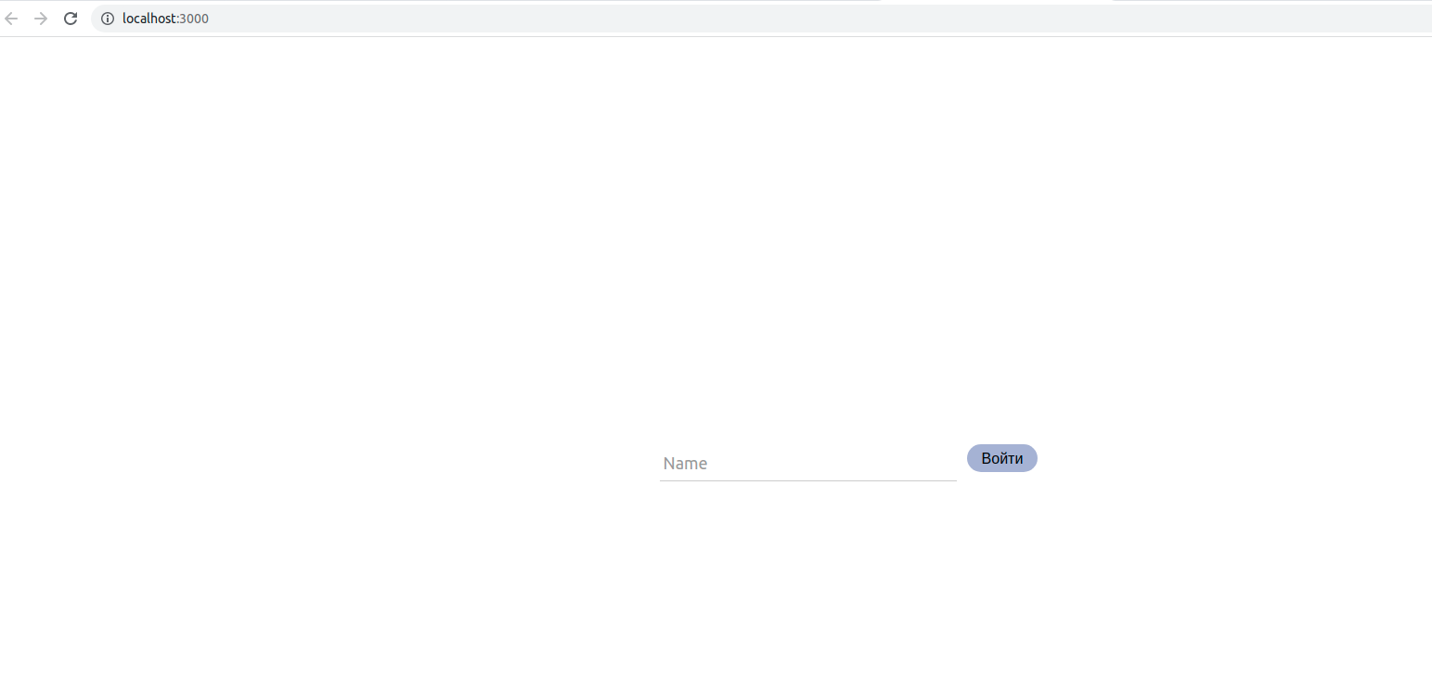

Рис 1<Страница с авторизации>

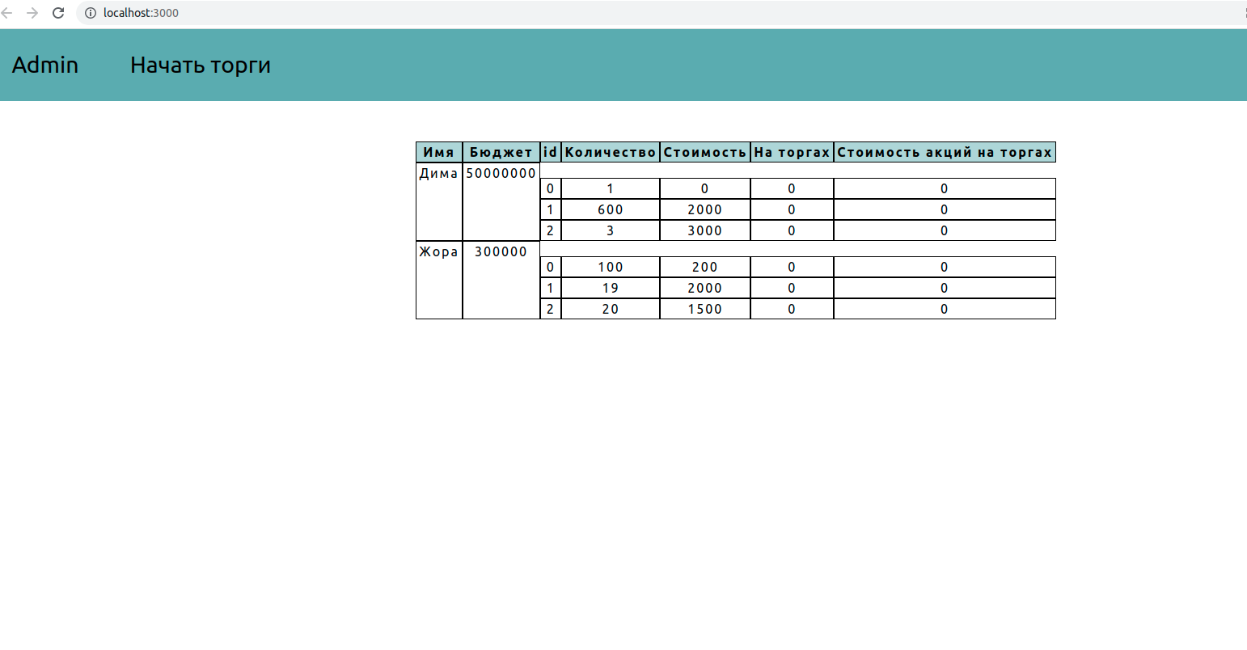

Рис 2<Страница администратора>

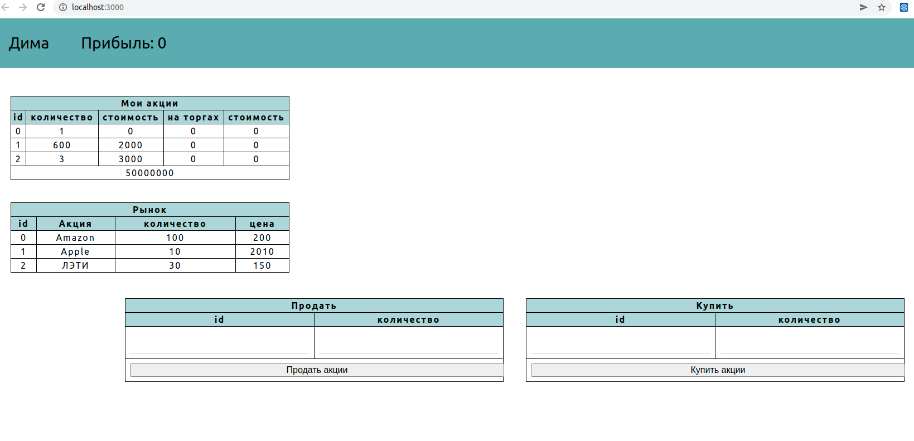

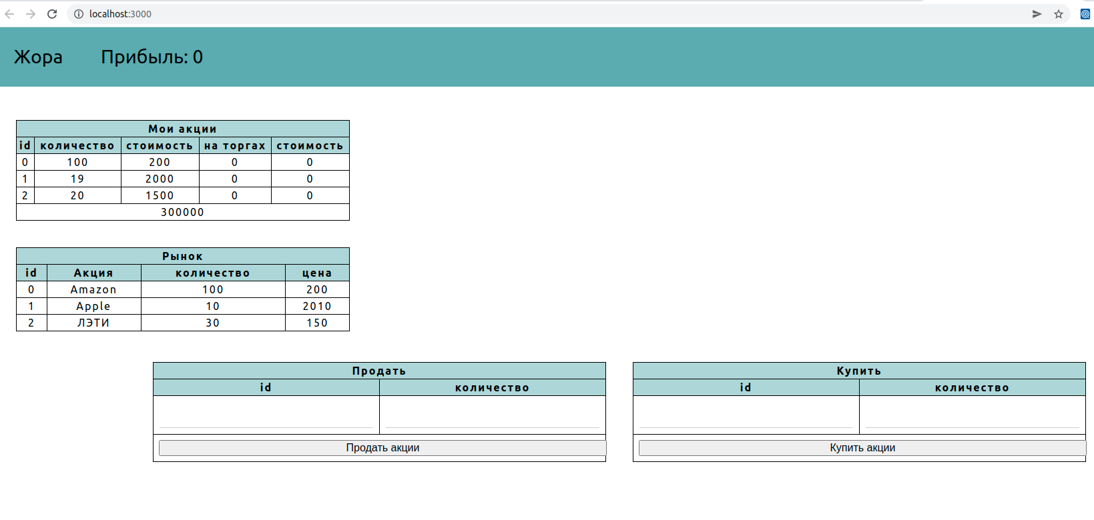

Рис 3 - 3.1<Страницы двух участников >

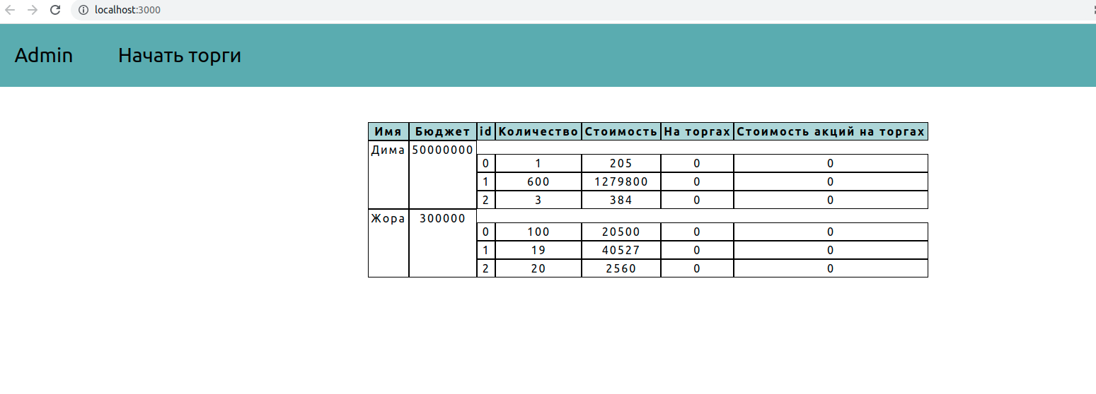

Рис 4<Администратор начал торги>

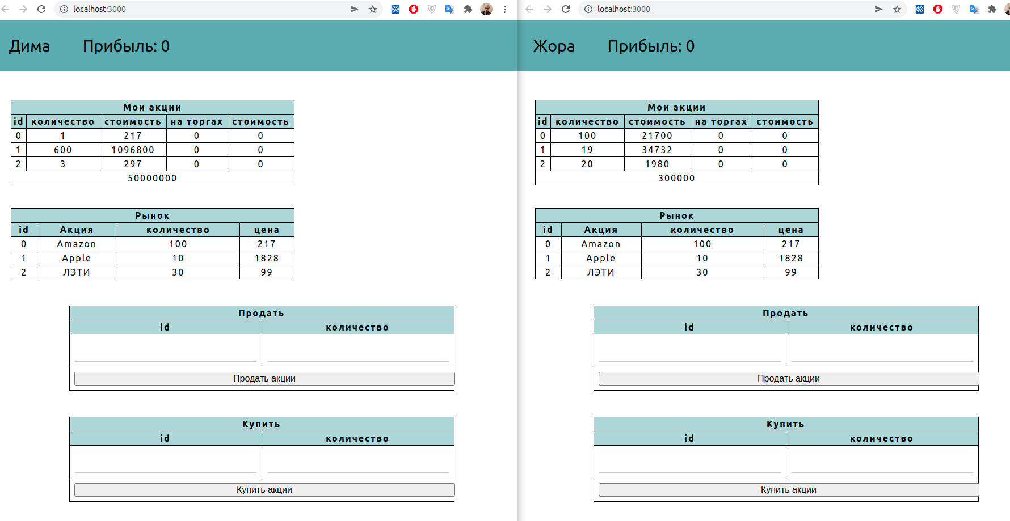

Рис 5<Полная синхронизация у обоих участников>

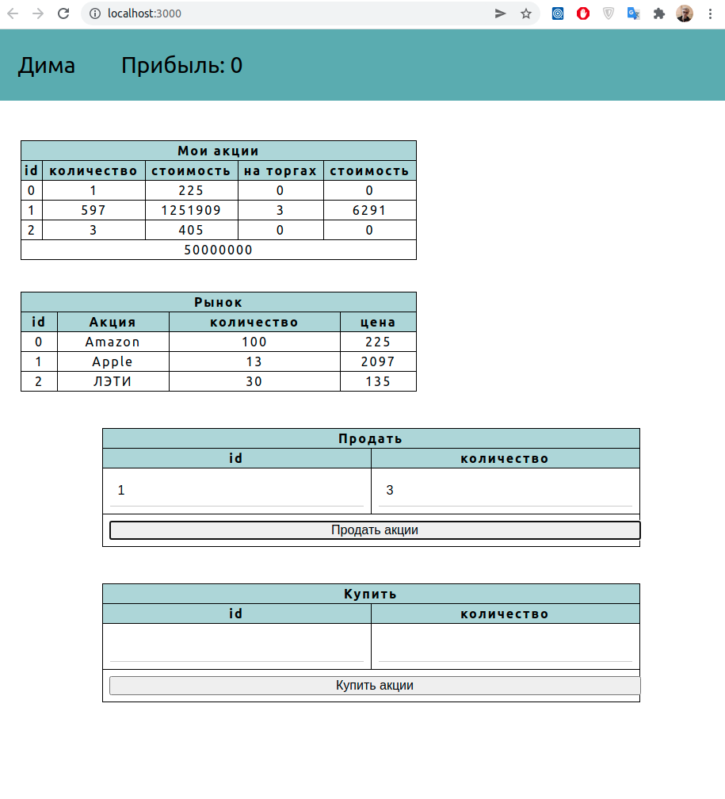

Рис 6<Выставление акций на торги>

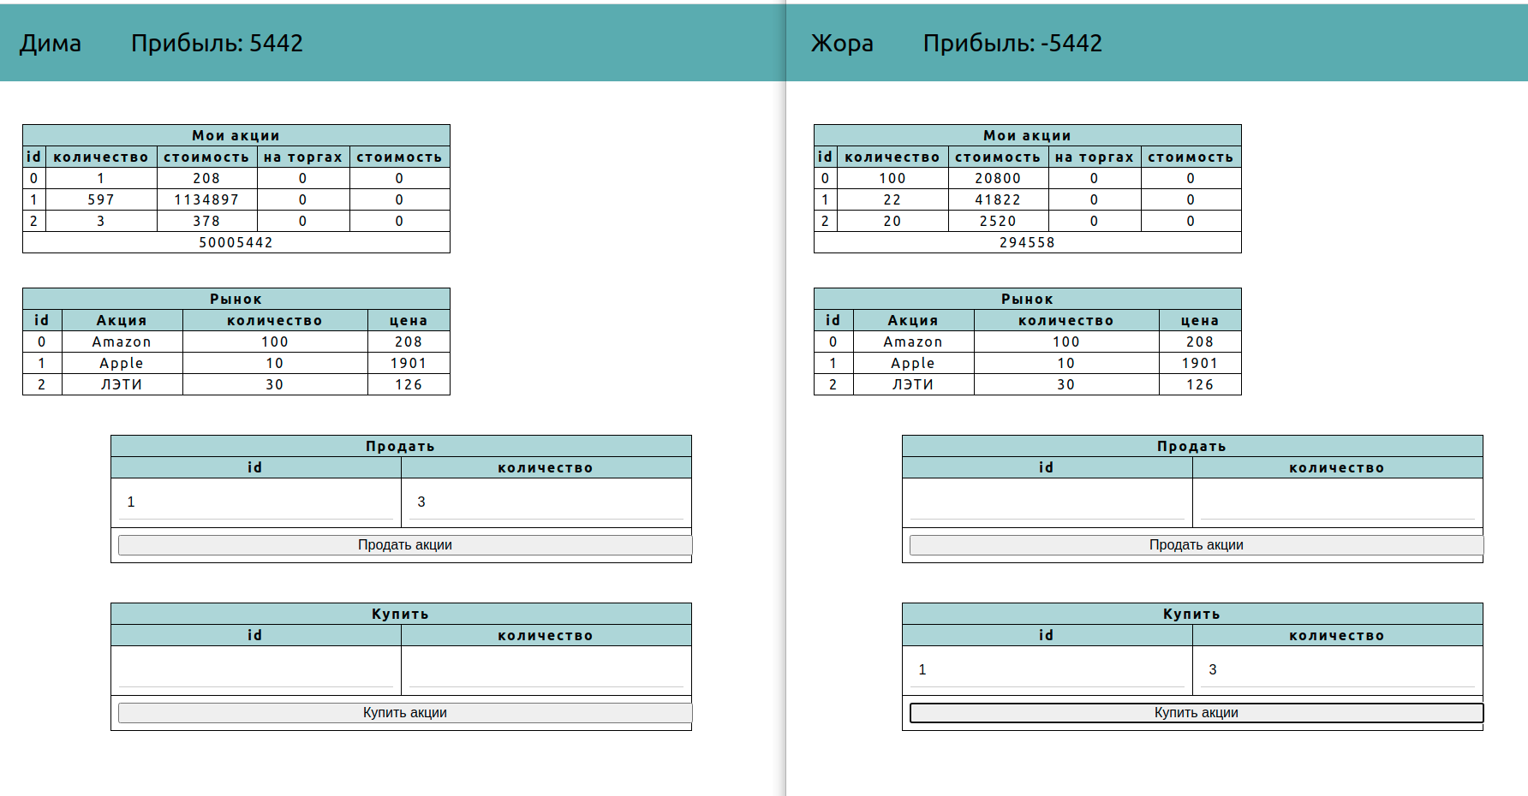

Рис 7<Покупка акций>

Как видно все происходит в реальном времени, прибыль сразу считается сверху возле имени игрока, а актуальное состояние всего моментально изменяется в их таблицах

**Выводы.**

В процессе выполнения работы была изучена библиотека React для разработки интерфейсов пользователя. Серверная часть была написана на Express с помощью сокетов была реализована синхронизация всего происходящего для разных сессий.